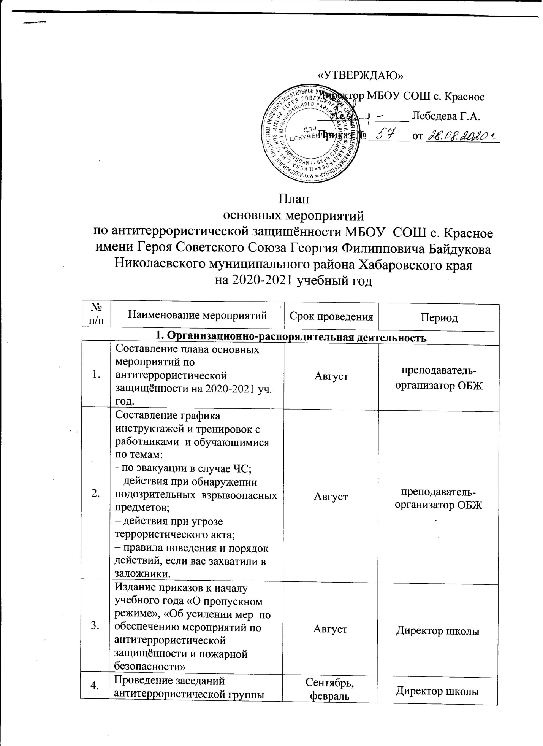
5. | Приведение в соответствие нормативной базы школы современному законодательству в области антитеррористической безопасности. | В течение года | Директор школы,  ответственный по антитеррористической защищённости школы
6. | Составление схемы оповещения о ЧС. | Сентябрь | Директор школы
7. | Разработка графиков дежурств администрации и персонала школы |  | Администрация школы
8. | Обновление и пополнение информации на стенде школы по антитеррористической безопасности | По необходимости | Завхоз, преподаватель-организатор ОБЖ
9. | Контроль за проведением мероприятий по соблюдению режима безопасности. | В течение  года | Завхоз, ответственный по антитеррористической защищённости школы
10. | Анализ работы по антитеррористической защищенности ОУ. | Декабрь, май | Преподаватель-организатор ОБЖ
11. | Обновление информации на официальном сайте школы в разделе «Антитеррористическая безопасность». | В течение года | Администрация школы
2. Предупредительные меры режима безопасности
12. | Неукоснительное соблюдение пропускного режима в учреждении путем осуществления непрерывного контроля за входом. | Постоянно | Завхоз, преподаватель-организатор ОБЖ, дежурный администратор
13. | Постоянное наблюдение за автотранспортом, припаркованном в непосредственной близости у здания школы. | Постоянно | Завхоз,  преподаватель-организатор ОБЖ
14. | Опечатывание чердачных, подсобных помещений и кладовых помещений. | В течение  года | Завхоз
15. | Проведение обследования территории на предмет обнаружения подозрительных, незнакомых предметов. | Ежедневно | Завхоз, сторожа, дежурный педагог
16. | Проведение проверок состояния эвакуационных выходов и путей эвакуации (исправность дверных замков, незагроможденность проходов). | Постоянно | Завхоз
17. | Обеспечение хранения ключей от запасных выходов из здания на вахте. | Постоянно | Завхоз, сторож.
18. | Проведение проверки системы звонкового и громкоговорящего оповещения сотрудников и обучающихся для доведения сигналов и соответствующих команд, системы аварийной подсветки указателей маршрутов эвакуации. | 1 раз в квартал | Завхоз
19. | Организация взаимодействия с правоохранительными органами, органами местного самоуправления, вспомогательными структурами и общественными  организациями по вопросу антитеррористической защищенности школы. | В течение  года | Директор, преподаватель-организатор ОБЖ
20. | Поддержание работоспособности системы звонкового и громкоговорящего оповещения сотрудников и обучающихся для доведения сигналов и соответствующих команд, системы аварийной подсветки указателей маршрутов эвакуации. | Постоянно | Директор, завхоз
21. | Оснастить объект стационарными или ручными металлоискателями | В течение года (при наличии финансирования) | Директор, завхоз
22. | Оснастить объект системой подачи тревожных сообщений в подразделениях войск национальной гвардии Российской Федерации и поддержание её в исправном состоянии | В течение года (при наличии финансирования | Директор, завхоз
23. | Оборудовать системами оповещения и управления эвакуацией либо автономными системами (средствами)экстренного оповещения работников, обучающихся и иных лиц, находящихся на объекте (территории), о потенциальной угрозе возникновения или о возникновении чрезвычайно ситуации | В течение года (при наличии финансирования | Директор, завхоз
3. Обучение и проведение инструктажей
24. | Проведение систематических инструктажей с работниками и обучающимися по темам:  - эвакуация в случае ЧС;  – действия при обнаружении подозрительных взрывоопасных предметов;  – действия при угрозе террористического акта;  – правила поведения и порядок действий, если вас захватили в заложники. | В течение  года | Преподаватель--организатор ОБЖ, классные  руководители
25. | Консультирование родителей школьников, проведение родительских собраний по вопросам безопасности их детей при посещении школы. | В течение  года | Преподаватель--организатор ОБЖ, классные руководители
26. | Отработка практических действий по эвакуации персонала и обучающихся по сигналу тревоги. | 2 раза в год | Преподаватель--организатор ОБЖ

